数据计算节点
快速使用指南（AI智能实验室预约系统配套资料）
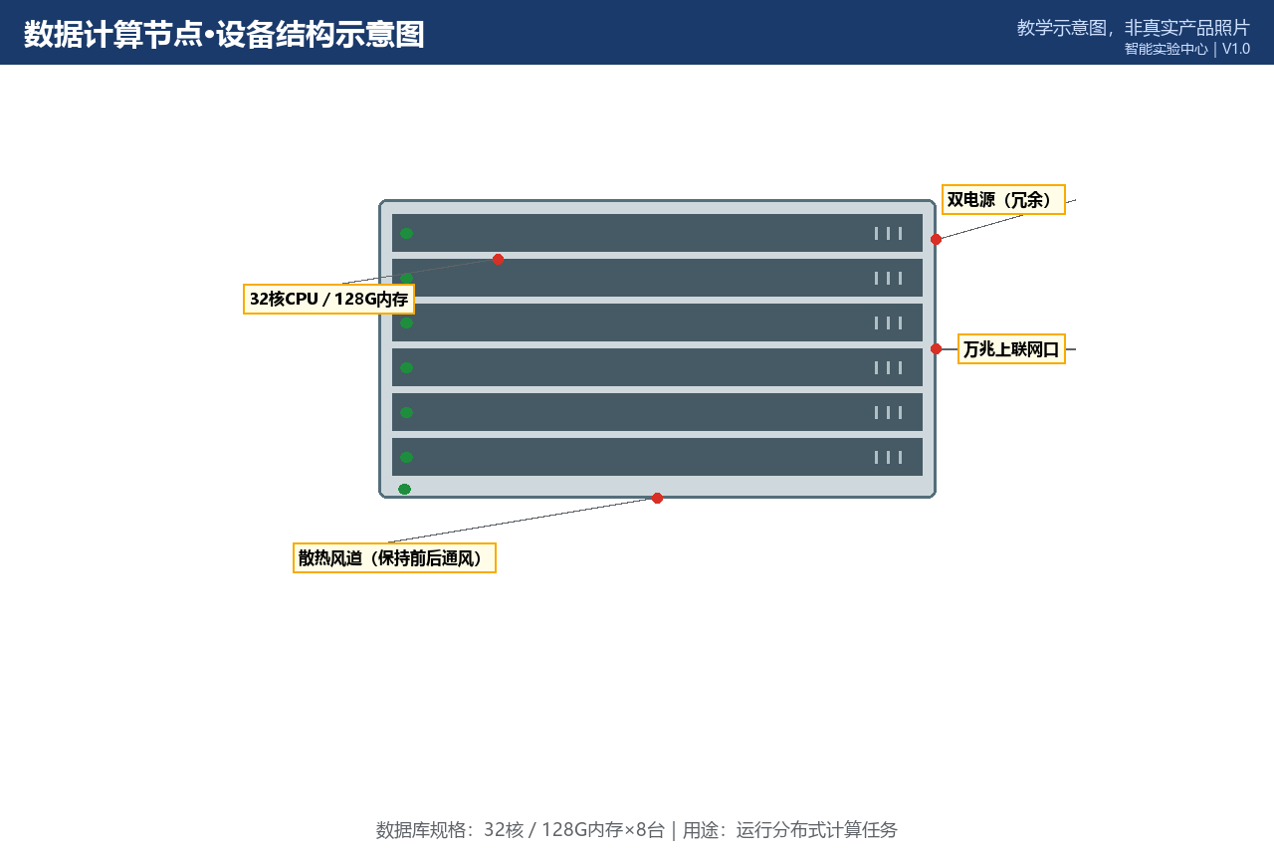

所属实验室：大数据分析实验室（数据中心D区201）
数据库规格：32核 / 128G内存｜数量：8台/套
当前状态：正常
版本 V1.0｜2026-10-20

一、设备基本信息
设备名称 | 数据计算节点
所属实验室 | 大数据分析实验室（数据库ID 6）
所在位置 | 数据中心D区201
数据库中的规格 | 32核 / 128G内存
数据库中的数量 | 8 台/套
当前状态 | 正常
设备说明 | 运行分布式计算任务
资料类型 | 快速使用指南（简单设备）
二、主要用途与适用实验
本设备主要用于：运行分布式计算任务。
适用实验：
• Hadoop/Spark分布式计算、大规模数据批处理实验
三、使用前准备
1. 确认已在AI智能实验室预约系统预约成功，且预约时段位于实验室开放时间（08:00—22:00）内；
2. 携带校园卡完成到场签到；首次使用数据计算节点须已完成对应的准入培训；
四、开机或启用步骤
登录调度平台→申请计算资源→加载存储节点数据集。
五、标准操作步骤
作业通过YARN/调度器提交；调整executor内存前评估集群余量；长任务设置检查点。
六、停机或退出步骤
作业结束释放资源→清理临时目录→导出结果→退出。
七、使用后检查
1. 确认设备外观完好，附件无缺失；
2. 确认已按停机步骤正确关机/断电；
3. 使用登记表已填写（时间、状态、异常）；
4. 发现异常立即在AI智能实验室预约系统故障上报入口登记，勿带病使用。
八、禁止操作
• 直接在节点上跑任务挤占他人资源。
九、常见故障现象与简单排查
故障1：作业失败重试
排查方法：查看yarn日志定位；内存溢出时减少分区大小。
故障2：节点掉线
排查方法：报告管理员；禁止自行重启物理节点。
十、无法解决时的上报流程
1. 在系统中提交故障工单：注明实验室、设备名称、故障现象、发生时间与已尝试的排查；
2. 同步电话通知值班台（虚构示例：0731-88880006，内部短号 0006）；
3. 紧急情况（冒烟/漏水/触电风险）先按安全应急流程处置再报修；
4. 管理员确认后把设备置为“维修中”，修复验收后恢复“正常”；维修期间系统内不可预约。
十一、日常维护要求
每季度节点健康巡检；集群补丁由管理员统一升级。
十二、安全注意事项
禁止物理断电重启节点；数据集入库前经合规审核。
13、账号与任务队列规则
一切作业经平台账号提交排队，禁止直连节点跑任务；
单作业默认资源上限为16核/64G，超出需教师审批；
结果数据写入存储节点，计算节点本地盘只作临时缓存。
14、设备结构示意图
图1 设备结构示意图（教学示意图，非真实产品照片）

15、关键接口或控制区域图
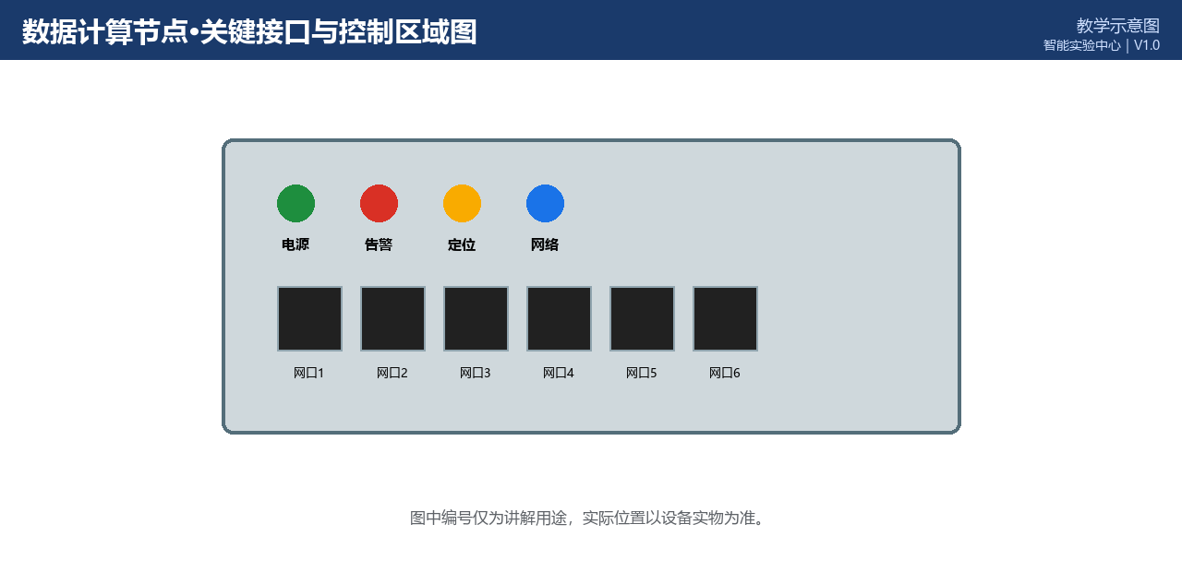
图2 关键接口/控制区域图（教学示意图，实际位置以设备实物为准）
16、正确操作与错误操作对比
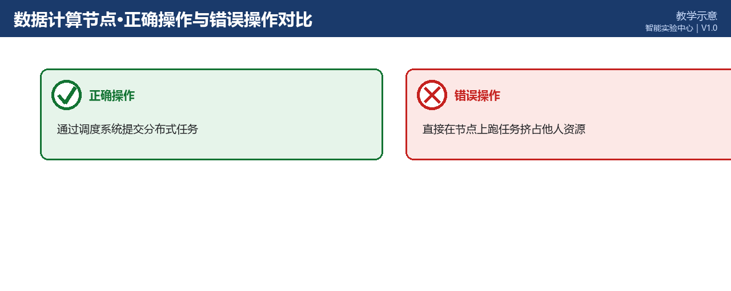
图3 正确操作与错误操作对比（教学示意）
文档版本与修订记录
版本 | 日期 | 修订内容 | 编制/审核
V1.0 | 2026-10-20 | 首次发布；规格、数量、状态取自2026-10-20数据库快照； | 智能实验中心

